**Borrador CN_06_07_CO_REC160**

**Refuerza tu aprendizaje: Los movimientos de las placas tectónicas**

**Actividad que consolida conocimientos sobre Los movimientos de las placas tectónicas**

**NUEVO ACTIVIDAD M101A**

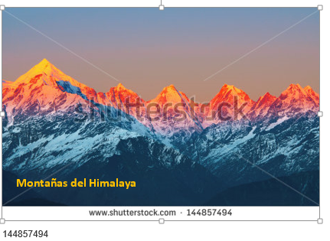 Figura 1

Rotular la imagen como aparece arriba.

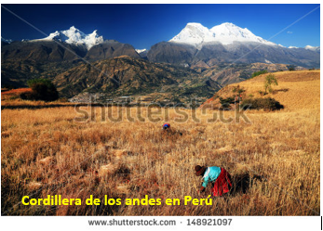 Figura 2

148921097 Rotular la imagen como aparece arriba.

[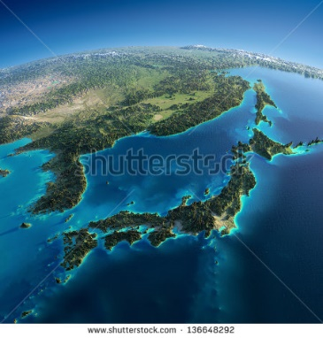](http://www.shutterstock.com/subscribe?clicksrc=inline_thumb) Figura 3

136648292

[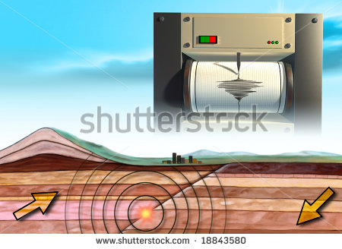](http://www.shutterstock.com/subscribe?clicksrc=inline_thumb) Figura 4

18843580

[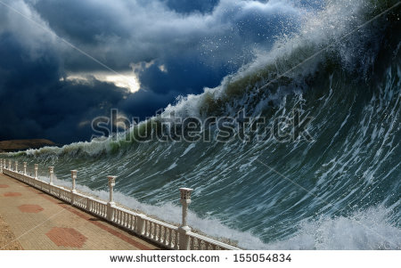](http://www.shutterstock.com/subscribe?clicksrc=inline_thumb) Figura 5 SS 55054834

[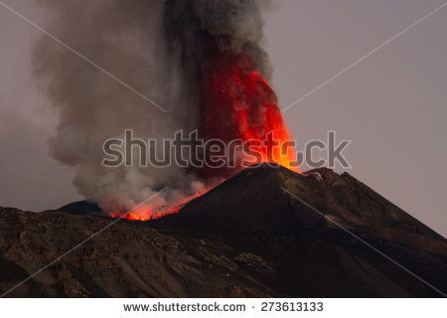](http://www.shutterstock.com/subscribe?clicksrc=inline_thumb) Figura 6 SS 273613133